КОНСУЛЬТАЦИЯ №3 (продолжение)
ЧТО ГОВОРИТ НАУКА……..

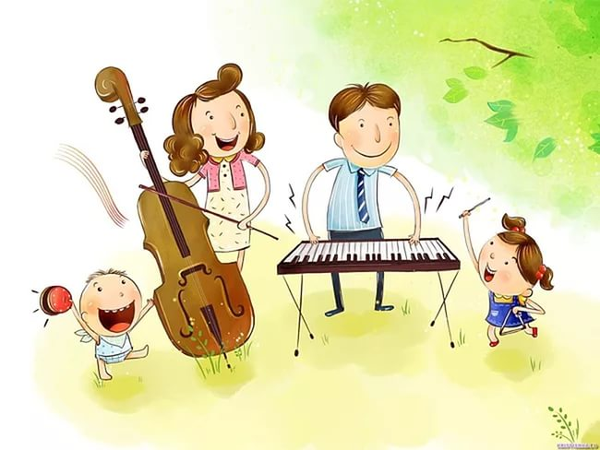
Отдых на клеточном уровне.
Сейчас у родителей большой выбор - они могут покупать аудиокассеты и CD-диски с классической музыкой в традиционном исполнении. Или кассеты с классикой, аранжированной специально для малышей. Там в ансамбль инструментов введены колокольчики. А еще продаются записи классической музыки на фоне звуков природы - шума ручья, прибоя, звуков леса... Аудиокассеты так и называются: "Малыш в лесу", "Малыш у моря", "Малыш у реки"... Тоже приятное лекарство. Слушайте музыку вместе с малышом и расслабляйтесь, ведь и мамам беспокойных младенцев просто необходим хороший отдых, на клеточном уровне.
Любое искусство развивает, воспитывает личность ребёнка, позволяет разобраться в жизни, найти и познать самого себя, сформировать самооценку. Специально подобранная музыка способна в целом оптимизировать деятельность мозга. Когда же речь идёт о формирующемся мозге маленького ребёнка, то музыкальные воздействия могут выступать как конструирующие мозг. Поэтому очень важно, чтобы ребёнок с рождения (и даже раньше) имел возможность слышать красивую и «богатую» музыку. Дети матерей, которые на двадцать восьмой — тридцать шестой неделях беременности слушали музыку, быстрее других начинают реагировать на звуки, узнавать мелодии. У них лучше развита память.
Влияние музыки на развитие плода заключается еще и в том, что дети, которые слушали музыку еще в утробе, быстрее начинают сидеть, ходить и говорить.
Проведенные эксперименты показывают, что, например, плод реагирует на звучание Пятой симфонии Бетховена – ребенок начинает двигаться, ритм его сердцебиения ускоряется.
Слушание отрывка из 5-ой симфонии Л.В.Бетховена.
На мелодичную, плавную музыку младенец реагирует иначе – сердце бьется в более медленном ритме. Следовательно, звуки способствуют развитию двигательной активности плода. Кроме того, музыка, доносящаяся из внешнего мира – пока что единственный способ получить какую-то информацию об этом мире.
Музыка положительно влияет на ребёнка и до рождения, и в последующий период. Музыка успокаивает ребёнка. Помогает физическому и умственному развитию. Поэтому важно, чтобы матери пели своим детям, особенно мелодичные песни.
Влияние музыки на физическое развитие детей активно изучается учеными. По данным ряда исследований, еще до рождения ребенок слышит звуки и чувствует вибрации с внешнего мира. Когда родители поют и разговаривают с еще не родившимся ребенком, считается, что он также общается с ними и с внешним миром. Дети могут реагировать на звуки, чаще всего в виде толчков. В некоторых исследованиях обнаружено, что дети, даже находясь в утробе матери, имеют свои собственные предпочтения в музыке. Если вы слушаете лирическую классическую музыку, скорее всего, ребенок будет успокаиваться и прекратит удары ногами. А музыка в стиле рок или металл может спровоцировать настоящие танцы в животе матери.
Ученые, занимающиеся научными исследованиями о влиянии музыки на физическое развитие детей, считают, что прослушивание Моцарта способствует развитию умственной деятельности детей. Ученые называют это явление "эффектом Моцарта". Чтобы ощутить благотворное влияние музыки на ребенка, врачи часто советуют матерям слушать чаще лирическую музыку (особенно классическую). Музыка рассматривается как часть природы человека, которая медленно, но эффективно восстанавливает гармонию в жизни и способствует дальнейшему физическому развитию ребенка.
Давно замечено, что дети хорошо засыпают под колыбельные песни или чтение книги. Звуки, особенно те, которые мелодичны, успокаивают и усыпляют детей. Музыка также способствует быстрому развитию речи у дошколят. А детям школьного возраста помогает быстрее изучать иностранные языки. Ведь известно, что даже маленькие дети легко запоминают песни на другом языке, даже не зная смысла слов. Но это их первый шаг на пути изучения этого языка. Дети намного более легко запоминают и воспроизводят песни, а не отдельные слова и тексты. Так как петь детям легче, чем говорить, музыка считается эффективным средством лечения заикания у детей. Музыка помогает улучшить речь, и то, что дети не могут сказать, легко могут спеть.
По словам исследователей из США, целительная сила музыки нужна для нормализации артериального давления, помогает активировать деятельность мозга и укрепляет иммунную систему. Ритмичная и энергичная музыка в стиле марша тонизирует многие мышцы, что крайне полезно для физического развития детей. Поэтому многие делают зарядку под бравурную музыку. Для некоторых детей музыка является средством фокусировки. Она делает детей целенаправленными, помогает сосредоточить мышление на определенной теме, одновременно снимает стресс и усталость. Если ваш ребенок засыпает и просыпается с музыкой, он будет намного более счастливым и здоровым.
Однако, вместо того, чтобы слушать музыку, гораздо полезнее петь самому. Австралийские врачи даже практикуют в лечебных целях сеансы пения. Достаточно напевать самую простую мелодию, чтобы вы почувствовали себя лучше. Поэтому занятия пением или музыкой очень полезны для физического развития детей. Она учит любви к жизни. Поэтому дети, которые увлечены музыкой, становятся более образованными, внимательными, честными в своих отношениях с другими людьми, излучают спокойствие и позитивное настроение. "Музыкальные" дети развиваются в интеллектуальном развитии быстрее, чем их сверстники. Музыка развивает творческие способности детей, эстетику, культуру поведения, помогает строить доверительные отношения и заводить новых друзей.
Музыка может выражаться не только через музыкальные инструменты и звуковоспроизводящие устройства. Музыка закодирована в звуках природы - шум волн и шелест листьев на ветру, пение птиц и сверчков, шелест дождя и так далее. Поэтому чаще бывайте на природе. Найдите именно ту музыку, которая больше всего нравится вашему ребенку, и старайтесь слушать ее как можно чаще.
Ранний музыкальный опыт, а также музыкальная деятельность (пение, движение под музыку, музицирование, слушание музыки и т. д.) открывают доступ к врождённым механизмам, ответственным за восприятие, понимание музыки и расширяет использование этих механизмов для образования других высших функций мозга.
Появившийся недавно термин «музыкотерапия» может выступать как дополнительный стимул развития детей. В его основу заложено несколько принципиальных определений: прослушивание музыки развивает наглядно-образное мышление — способность анализировать образ, а затем синтезировать его. Такого рода мышление лежит в основе математики, инженерии и других дисциплин;
- чем раньше ребёнок приобщится к музыке, чем больше у него шансов полюбить и освоить её по-настоящему;
- музыкальные игры сочетают разговор и пение с ритмическими движениями. Зоны мозга, отвечающие за эти действия, контролируют также двигательные импульсы, благодаря чему ребёнок все больше учится управлять своим телом.
- Музыкальные игры помогают ребёнку одновременно использовать в работе многие навыки, что развивает многосторонние нервные связи.
Ребёнок, с раннего возраста слушающий «живую» музыку и играющий с музыкальными инструментами, в дальнейшем с большей вероятностью реализует свой врождённый музыкальный потенциал, когда станет старше;
- когда ребёнок слушает классическую музыку, при этом укрепляются мозговые связи, отвечающие за его математические способности;
- соприкосновение с музыкой чрезвычайно важно для речевого и эмоционального развития, а также для укрепления двигательных навыков;
- ритмичные песни, которые вы поёте своему малышу, способствуют развитию его мозга.

Поэтому музыка в силу своей внутренней природы должна быть составной частью любого воспитания.
В «Методике музыкального воспитания» Н. Ветлугина пишет, что пение развивает голосовой аппарат, речь, укрепляет голосовые связки, регулирует дыхание. Занятия ритмикой способствуют физическому развитию детей, совершенствуется координация движений, улучшается осанка, повышается жизненный тонус, что создает у ребенка бодрое, радостное настроение и благоприятно сказывается на состоянии организма в целом.
Таким образом, музыка – это одно из средств физического развития детей.
СПАСИБО ЗА ВНИМАНИЕ!!!!!
ВСЛУШАЙТЕСЬ В ЗВУКИ ЖИЗНИ)))))

